新 书 推 荐

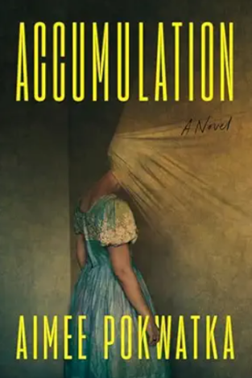
中文书名：《积祟》
英文书名：Accumulation
作 者：Aimee Pokwatka
出 版 社：G.P. Putnam's Sons
代理公司：ANA/Jessica
页 数：336页
出版时间：2026年5月
代理地区：中国大陆、台湾
审读资料：电子稿
类 型：惊悚悬疑

内容简介：

这部曲折灼心、引爆话题的小说，讲述一位转型为家庭主妇的纪录片导演搬进梦寐以求的宅邸，却被迫思考：究竟是房子闹鬼，还是自己心魔作祟？

当纪录片导演出身的全职妈妈田纳西·切里什搬进丈夫购置的梦想之家时，光明未来仿佛触手可及——即便丈夫因新高薪工作长期缺席，即便两名幼子开始举止诡异，即便她感到前所未有的孤独。

沉浸于迁居新城、新宅、新学校的琐碎事务中，田纳西未曾察觉家中渐起的异状：终日流淌的水龙头，在每个房间诡谲现身的玩偶，地板夹层中发现的人类牙齿。

随着孩子情绪的爆发与灵异事件升级，这家人日益陷入诡异循环，日常举动衍生出危险乃至毁灭性后果。田纳西必须在家破人亡前，揪出纠缠全家的祟源。

艾米·波卡瓦卡的《积祟》以紧绷的叙事与惊悚灼人的笔触，剖白女性为家庭幻想与母职承诺付出的高昂代价，揭示家族被祟物纠缠的千百种方式。

作者简介：

艾米·波卡瓦卡（Aimee Pokwatka）著有《无我自画像》与《议会》。成长于西弗吉尼亚州惠灵市，获雪城大学创意写作艺术硕士学位。作品发表于《童话评论》《展望之春》《饥渴山脉》等刊物。现与家人居纽约。

媒体评价：

“艾米·波卡瓦卡的《积祟》如锋刃般锐利，以循环扭曲编织家庭噩梦……这部紧绷骇人的惊艳之作，大胆掘出女性追逐家庭与母职光辉理想时背负的隐秘代价。”
—— 关凯文（《弃妇》作者）

“我爱《积祟》的一切——这部精巧、幽暗、文笔绝佳的鬼故事令人手不释卷……何等杰作！”
—— 阿拉明塔·霍尔（《不可靠叙述者》作者）

“《积祟》这个书名完美契合故事带给读者不断累积的恐惧与不安。人物塑造极具深度，引发广泛共鸣，堪称家庭恐怖题材的深度探索。它超乎我的预期，而这正是其魅力所在。向恐怖文学界又一位凶猛的女性声音致敬。”
—— V·卡斯特罗（《亚历杭德拉的幽灵》作者）

感谢您的阅读！
请将反馈信息发至：版权负责人
Email：Rights@nurnberg.com.cn
安德鲁·纳伯格联合国际有限公司北京代表处
北京市海淀区中关村大街甲59号中国人民大学文化大厦1705室, 邮编：100872
电话：010-82504106, 传真：010-82504200
公司网址：http://www.nurnberg.com.cn
书目下载：http://www.nurnberg.com.cn/booklist_zh/list.aspx
书讯浏览：http://www.nurnberg.com.cn/book/book.aspx
视频推荐：http://www.nurnberg.com.cn/video/video.aspx
豆瓣小站：http://site.douban.com/110577/
新浪微博：安德鲁纳伯格公司的微博_微博 (weibo.com)
微信订阅号：ANABJ2002


